**1. Inicio de Pantalla  
  
  
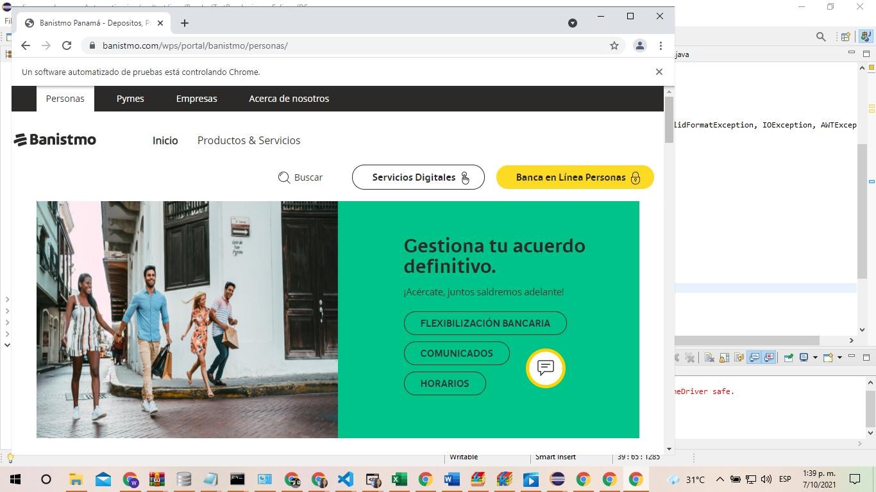  
  
2. Inicio de Pantalla  
  
  
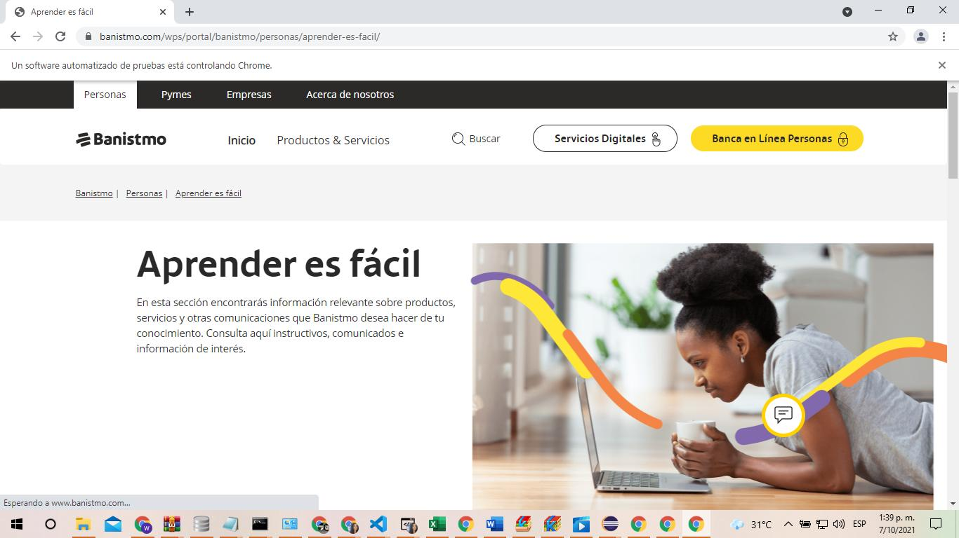  
  
3. Inicio de Pantalla  
  
  
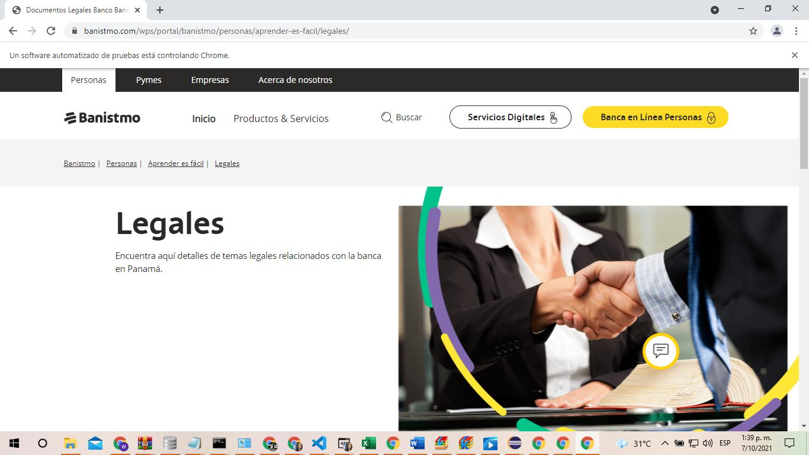  
  
4. Inicio de Pantalla  
  
  
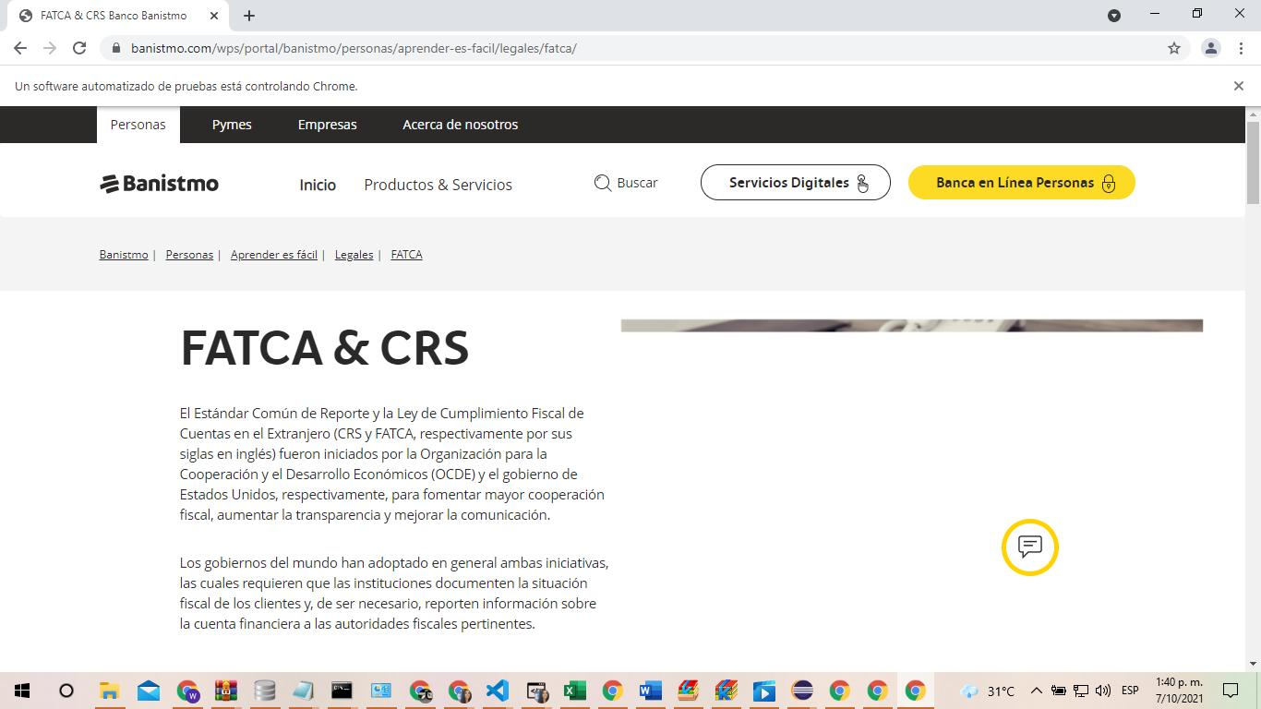  
  
5. Inicio de Pantalla  
  
  
